浙江凯普顿厨房设备有限公司年产冰箱5000台、消毒柜7000台项目环境保护验收监测报告

建设单位: 浙江凯普顿厨房设备有限公司

2022年12月
目录
一、验收项目概况 1
二、验收监测依据 1
三、 工程建设情况.. 3
3.1地理位置及平面布置 3
3.2建设内容 4
3.3主要原辅材料 4
3.4建设项目生产设备 4
3.5生产工艺情况介绍 5
3.5.1工艺流程 5
3.6项目变动情况 5
四、环境保护设施.. 8
4.1污染物治理/防治措施.. 8
4.2环保设施投资 8
4.3环评批复意见落实情况表 9
五、建设项目环评报告表的主要结论与建议及审批部门审批决定.. 10
5.1建设项目环评报告表的主要结论与建议.. 10
5.1.2环评建议和要求 10
5.1.3环评总结论 10
5.2审批部门审批决定（萧环建[2022]55号） 11
六、 验收执行标准 ..12
6.1废水. .12
6.2废气 12
6.3噪声 12
6.4固废 13
6.5总量控制指标 13
七、验收监测内容 ..14
7.1验收监测内容和频次.. 14
八、质量保证及质量控制 ..15
8.1监测分析方法.. 15
8.2监测仪器分析 15
8.3人员资质 15
8.4质量保证及质量控制 15
九、验收监测工况 ..17
1、验收检测期间运行工况.. 17
2、污染物达标排放监测结果 17
十、验收监测结论及建议 ..23
10.1验收监测结论 ..23
10.2建议 23

一、验收项目概况
浙江凯普顿厨房设备有限公司成立于2011年12月12日，位于萧山区戴村镇沈村村，主要从事生产厨房设备、商业、饮食服务专用设备等，该企业于2014年3月31日通过萧山区环保局审批，审批内容为年产厨房设备3000台、商业、饮食服务专用设备2000台、商业制冷、空调设备1000台、日用金属制品500台（萧环建[2014]367号）。该项目于2021年9月1日完成自主验收，并在全国建设项目环境影响评价管理信息平台上在线填报验收项目基本情况。企业审批、验收情况见表2-1。
表2-1企业历年具体审批、验收情况汇总表
批文号 | 审批内容 | 实施情况 | 验收情况
萧环建[2014]367号 | 年产厨房设备3000台、商业、饮食服务专用设备2000台、商业制冷、空调设备1000台、日用金属制品500台 | 已实施 | 该项目于2021年9月1日完成自主验收，并在全国建设项目环境影响评价管理信息平台上在线填报验收项目基本情况
后因发展需要，浙江凯普顿厨房设备有限公司拟搬迁至萧山区浦阳镇金园路298号，租用杭州东鑫亿达机械有限公司所属厂房，面积11754.9m²，新增发泡线2条、折弯中心1台等，从事生产冰箱、消毒柜，于2022年4月13日通过杭州市生态环境局萧山分局审批，获得“杭州市生态环境局萧山分局建设项目环境影响评价文件审批意见”（萧环建[2022]55号），审批内容为年产冰箱5000台、消毒柜7000台。项目于2022年5月开工建设，2022年10月建成，2022年10月-2022年12月调试生产，2022年04月20日变更排污许可证。
浙江凯普顿厨房设备有限公司于2022年11月委托杭州科谱环境检测技术有限公司承担验收监测工作。杭州科谱环境检测技术有限公司于2022年11月7日～11月8日进行了现场勘查，并收集相关资料，制定监测方案。根据监测方案组织了本项目的现场监测和实验室检测工作，在此基础上我公司编写本验收报告。通过现场调查与监测，评价该项目的废气、废水、噪声、固废排放是否达到国家相关标准要求；考核该项目环保设施建设、运行情况是否达到设计要求；该项目环评批复意见落实情况，全面反映环保管理状况并提出存在问题与对策措施。

二、验收监测依据
1、中华人民共和国国务院令第682号，《建设项目环境保护管理条例》，2017年2.1月；
2、环境保护部国环规环评[2017]4号，《建设项目竣工环境保护验收暂行办法》，2017年11月；
3、生态环境部公告2018年第9号，《建设项目竣工环境保护验收技术指南 污染影响类》，2018年5月15日；
4、《关于规范建设单位自主开展建设项目竣工环境保护验收的通知（征求意见稿）》（环境保护部办公厅函，环办环评函[2017]1235号，2017.08.03），附件《关于规范建设单位自主开展建设项目竣工环境保护验收的通知（征求意见稿）》。
5、杭州天添环保设计有限公司编制《浙江凯普顿厨房设备有限公司年产冰箱5000台、消毒柜7000台项目环境影响报告表》，2022年3月；
6、杭州市生态环境局萧山分局萧环建[2022]55号《杭州市生态环境局萧山分局建设项目环境影响评价文件审批意见》，2022年4月；
7、杭州科谱环境检测技术有限公司出具的检测报告，报告编号：杭科谱检测（2022）检字第202211152号
8、浙江省环境保护厅浙环发[2009]89号《关于印发<浙江省环境保护厅建设项目竣工环境保护验收技术管理规定>的通知》，2009年12月；
9、关于发布《建设项目竣工环境保护验收暂行办法》的公告，国环规环评（2017）4号；

工程建设情况

3.1地理位置及平面布置
萧山地处钱塘江冲积平原，地势西南高、中部和北部低，南部多山，为山区半山区，境内最高峰为河上镇的雪湾山，海拔743m。项目所在地位于扬子准地台浙西皱褶带的东北端，处于具有造成山褶皱和俯冲带的活动性大陆连缘，地质为新生界第四纪，属海积平原地貌，地势平坦，地面高程7.6～8.1m之间，地势略为偏低。上部为新世纪沉积层，厚10～40m，土质为灰黄色粉土质的亚黏土、黏土和淤泥质、粉质的黏土、亚黏土，含水丰富，多呈饱水状，有机质含量4.0～9.3%。该区土壤为长期水耕熟化过程中发展起来的，属水稻土类。
浙江凯普顿厨房设备有限公司位于萧山区浦阳镇金园路298号。
本项目地理位置及周边情况详见附图3-1。

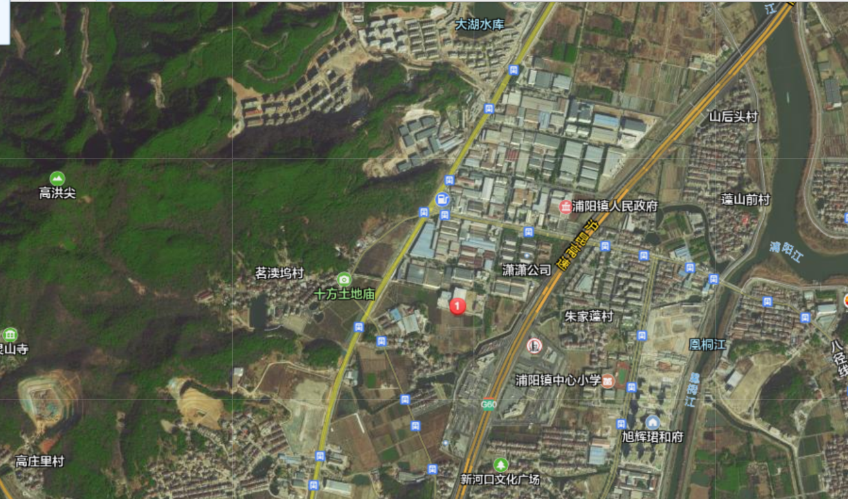
项目所在地

图3-1项目地理位置图

3.2建设内容
- 项目名称：浙江凯普顿厨房设备有限公司年产冰箱5000台、消毒柜7000台项目
- 建设单位：浙江凯普顿厨房设备有限公司
- 项目性质：迁扩建
- 项目投资情况：1000万元
- 生产安排与劳动定员：本项目需员工110人，实行白班制8小时生产，年工作300天。

3.3主要原辅材料
表3-1 主要原辅材料消耗表
序号 | 原材料名称 | 设计用量 | 实际用量
1 | 不锈钢板 | 600t/a | 550t/a
2 | 制冷剂（R-404a\R134a） | 1.3t/a | 1.23t/a
3 | 组合聚醚多元醇（白料） | 25t/a | 24.5t/a
4 | 异氰酸酯（MDI） | 30t/a | 30.2t/a
5 | 焊丝 | 0.5t | 0.45t
6 | 冰箱配件 | 5000套/a | 5000套/a
7 | 消毒柜配件 | 7000套/a | 7000套/a
8 | 润滑油 | 0.25t/2a | 0.2t/2a

3.4建设项目生产设备
表3-2 主要设备表
序号 | 设备名称 | 环评审批 | 实际数量
1 | 数控折弯机 | 5台 | 5台
2 | 冲床 | 2台 | 2台
3 | 数控剪板机 | 1台 | 1台
4 | 空压机 | 2台 | 2台
5 | 数控冷媒注入机 | 1台 | 1台
6 | 冷媒检漏仪 | 1台 | 1台
7 | 油压机 | 1台 | 1台
8 | 干燥机 | 1台 | 1台
9 | 切割机 | 2台 | 2台
10 | 发泡机 | 2台 | 2台
11 | 组装生产线 | 2条 | 2条
12 | 电焊机 | 5台 | 5台
13 | 折弯中心 | 1台 | 1台
14 | 点焊机 | 1台 | 1台
15 | 真空泵 | 1台 | 1台
16 | 模温机 | 1台 | 1台

3.5生产工艺情况介绍

3.5.1工艺流程
本项目生产工艺流程及产污环节如下：
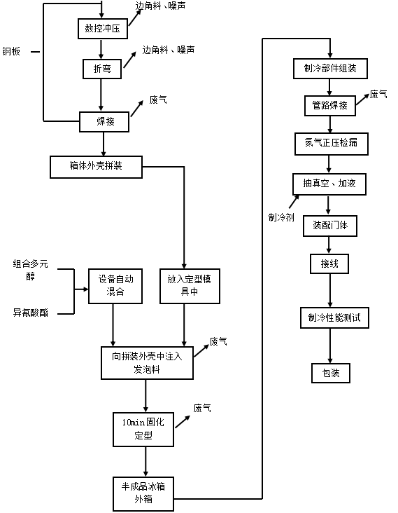
图3-1 本项目生产工艺流程及产污环节
注：
1、箱体加工
主是根据产品尺寸要求对原料不锈钢板进行下料、折弯、焊接加工。
2、箱体发泡生产线
箱体发泡主要分为合模、注料、熟化、开模四个工序。
- 合模：将箱体放入模具中，然后闭合模具并对模具进行低温加热，加热温度保持在35~45℃；加温采用水浴加热。
- 注料：将二苯基甲烷二异氰酸酯（MDI）和聚醚多元醇（白料）在高压条件下，按一定比例和注射量从发泡枪头注入箱体中，注入完毕的泡料在箱体内发泡反应并填满箱体；
（3）熟化：在35~45℃模具温度下，泡料在箱体内熟化固化；
（4）箱体：熟化固化完毕后，取出箱体，输送出发泡箱体进行称重。
发泡原理为组合聚醚多元醇（白料）和二苯基甲烷二异氰酸酯（MDI）反应形成氨基甲酸酯，它构成了聚氨酯的主链，即聚氨酯泡沫塑料的主体。充型的化学反应较为复杂，主要分为凝胶反应和发泡反应同时进行。
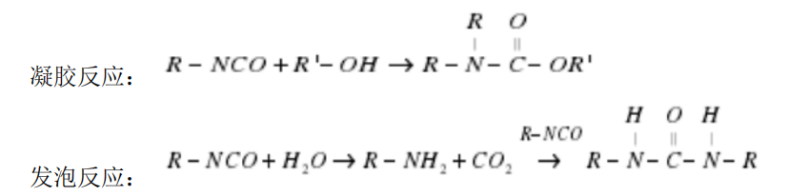
整个反应的过程是高度放热反应，混合物中心的温度最高达150℃以上，反应过程中会产生发泡废气和发泡废物。
3、装配
把箱体、门体和其他的配件装备在一起，其主要工序为安装蒸发器、焊接、灌装制冷剂、检测等。

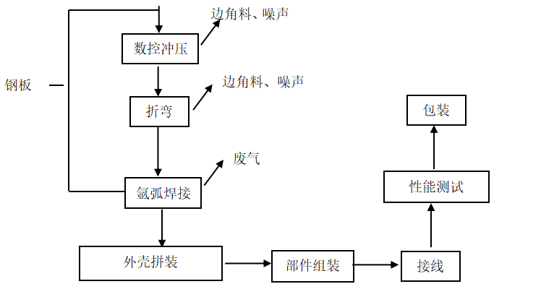
图3-2 本项目消毒柜生产工艺流程及产污环节
注：消毒柜生产工艺较为简单，主要是企业加工好部分箱体配件与外购配件进行装配、调试。

3.6项目变动情况
3.6.1项目产品方案
项目产品方案见表3-3
表3-3 产品方案及生产规模
产品名称 | 年设计产能 | 年实际产能
消毒柜 | 7000台 | 6800台
冰箱 | 5000台 | 4800台
3.6.2变动情况
根据现场勘查和企业提供的资料，本项目建设情况变动见表3-4。
表3-4建设情况变动表
序号 | 项目 | 环评审批 | 实际情况 | 备注
1 | 本项目具体变动情况见表3-1～表3-3
2 | 水 | 3300t/a | 3300t/a | /
3 | 电 | 80万kW·h/a | 74万kW·h/a | /

四、环境保护设施

4.1污染物治理/防治措施
4.1.1废水
本项目废水主要为职工生活污水。生活污水经化粪池处理后纳管排放。
4.1.2废气
本项目生产过程中产生的废气主要为箱体发泡废气、制冷剂灌装废气和焊接烟尘。企业不食堂。
发泡废气收集后采用活性炭吸附处理后15m高空排放；制冷剂灌装废气经车间通风后排放；焊接烟尘经移动式焊接烟尘净化器处理后车间排放。
4.1.3噪声
本项目噪声主要为数控折弯机、冲床等设备运行过程中产生。项目实施后，主要噪声源均设置在车间内。生产车间采取一定程度的封闭、隔音处理，噪声要求达到《工业企业厂界环境噪声排放标准》（GB12348-2008）中的2类标准。
4.1.4固废

废包装材料、废边角料等一般工业固废出售综合利用；生活垃圾委托环卫部门清运。废活性炭、废油、废包装桶（瓶）等危险废物，委托杭州萧飞环保科技有限公司转运统一处理，平时存放应按照危废管理，同时做好危废仓库的防雨、防渗漏、防扬撒“三防”措施。

4.2环保设施投资
环保投资是实现各项环保措施的重要保证。为了使该项目的发展与环境保护相协调，企业应该在废水处理、噪声防治、固废收集等环境保护工作上投入一定资金，以确保环境污染防治工程措施到位，使环保“三同时”工作得到落实，本项目环保投资估算为16万元,主要为废水治理设施、噪声治理设施的购置等，占项目总投资的1.6%左右，见表4-1。
表4-1 建设项目环保投资估算
序号 | 项目 | 内容 | 投资（万元）
1 | 废气治理 | 集气罩、废气处理设备 | 10
2 | 废水治理 | 污水处理费 | 4
3 | 噪声治理 | 隔声降噪设施（如减震垫等） | 1
4 | 固废治理 | 危废仓库、委托处理费 | 1
 | 总计 | / | 16

4.3环评批复意见落实情况表
表4-2环评批复意见落实表
项目 | 环评批复要求 | 实际落实情况
项目选址及建设内容 | 1、年产冰箱5000台、消毒柜7000台  2、地址：杭州市萧山区浦阳镇金园路298号 | - 年产冰箱4800台、消毒柜6800台  - 地址：杭州市萧山区浦阳镇金园路298号
废水 | 实行雨污分流、清污分流，生活污水必须经预处理达到《污水综合排放标准》(GB8978-1996 ) 三级标准后纳入城市污水管网。其中氨氮执行《工业企业废水氮、磷污染物间接排放限值》(DB33/887-2013)）中的其他企业排放限值。 | 符合：  本项目实行雨污分流，清污分流。该企业运行过程中产生的员工生活污水，经化粪池处理后纳管排放。
废气 | 发泡废气必须配备处理设施，经集中收集处理后达到《合焊接烟尘经移动式烟尘净化机收集处理后达到《大气污染物综合排放标准》（GB16297-1996）中相应标准后排放；食堂油烟经专用油烟净化器收集处理后达到《饮食业油烟排放标准（试行）》（GB18483-2001）中型规模限值后高空排放。 | 发泡废气收集后采用活性炭吸附处理后15m高空排放；制冷剂灌装废气经车间通风后排放；焊接烟尘经移动式焊接烟尘净化器处理后车间排放。不设食堂。
噪声 | 合理布局生产车间，釆取隔声降噪措施，确保厂界噪声达到《工业企业厂界环境噪声排放标准》（GB12348-2008）2类标准。 | 符合：  1.所选设备均为低噪声设备，布局合理，隔声降噪、动静分离。  2.项目工业企业厂界环境噪声达到《工业企业厂界环境噪声排放标准（GB12348-2008）中2类标准。
固废 | 固体废弃物必须妥善处置，危险固废集中收集后送有资质单位处置，禁止随意丢弃或焚烧，不得产生二次污染。 | 废包装材料、废边角料等一般工业固废出售综合利用；生活垃圾委托环卫部门清运。废活性炭、废油、废包装桶（瓶）等危险废物，委托杭州萧飞环保科技有限公司转运统一处理，平时存放应按照危废管理，同时做好危废仓库的防雨、防渗漏、防扬撒“三防”措施。

五、建设项目环评报告表的主要结论与建议及审批部门审批决定

5.1建设项目环评报告表的主要结论与建议
5.1.1环评中要求落实的环保措施
表5-1环评中环保措施一览表
内容  要素 | 排放口(编号、  名称)/污染源 |  | 污染物项目 | 环评中要求处理措施 | 实际处理措施
大气环境 | 有组织 | 发泡 | 非甲烷总烃、MDI、恶臭废气 | 收集后经活性炭吸附装置处理后通过排气筒15米高空排放 | 收集后经活性炭吸附装置处理后通过排气筒15米高空排放
大气环境 | 有组织 | 食堂 | 油烟废气 | 收集后经油烟净化器处理后排放 | 不设食堂
大气环境 | 厂界 |  | 非甲烷总烃 | / | /
大气环境 |  |  | 颗粒物 | 收集后焊接烟尘净化器处理后排放 | 收集后焊接烟尘净化器处理后排放
地表水环境 | DW001（生活污水排放口） |  | COD、氨氮 | 食堂废水经隔油沉淀后汇同生活污水再经化粪池预处理达到纳管标准后直接纳入市政污水管网 | 生活污水经化粪池预处理达到纳管标准后直接纳入市政污水管网
声环境 | 噪声 |  | Leq（A） | 基础减震、隔声门窗 | 基础减震、隔声门窗
固体废物 | 废包装材料、废边角料等一般工业固废出售综合利用；生活垃圾委托环卫部门清运。废活性炭、废油、废包装桶（瓶）等危险废物，委托杭州萧飞环保科技有限公司转运统一处理，平时存放应按照危废管理，同时做好危废仓库的防雨、防渗漏、防扬撒“三防”措施。

5.1.2环评建议和要求
（1）确保本报告所提出的各项污染防治措施落到实处，切实履行“三同时”。并尽快申请环保竣工验收。
（2）尽量选取低噪声设备，设备安装时应注意隔音、降噪。
（3）落实好固体废弃物的出路，禁止焚烧，防止二次污染。
（4）制定并落实各种相关的生产管理制度，加强对职工的培训教育，做好各项生产事故防范措施。
（5）关心并积极听取可能受项目环境影响的附近的居民和附近单位的工作人员的反映，定期向项目最高管理者和当地环保部门汇报项目环境保护工作的情况，同时接受当地环境保护部门的监督和管理。遵守有关环境法律、法规，树立良好的企业形象，实现经济效益与社会效益、环境效益相统一。

5.1.3环评总结论
浙江凯普顿厨房设备有限公司年产冰箱5000台、消毒柜7000台项目选址合理，符合国家产业政策，项目建设符合清洁生产原则，项目污染物在达标排放情况下对周围环境影响较小，区域环境质量能维持现状，只要厂方重视环保工作，认真落实评价提出的各项污染防治对策，加强对污染物的治理工作，做到环保工作专人分管，责任到人，加强对各类污染源的管理，落实环保治理所需要的资金，则该项目的实施，可以做到在较高的生产效益的同时，又能达到环境保护的目标。因此该项目从环保角度来说是可行的。

5.2审批部门审批决定（萧环建[2022]55号）
杭州市生态环境局萧山分局建设项目环境影响评价文件审批意见
具体见报告附件

验收执行标准

6.1废水
项目所在区块截污管网已经建成，废水预处理达到《污水综合排放标准》（GB8978-1996）三级标准后送污水处理厂（其中NH3-N 的进水标准执行《工业企业废水氮、磷污染物间接排放限值》(DB33/887-2013)中其他企业的间接限值，即35mg/L），具体见表6-1。
表6-1污水排放标准
污染物名称 | 排放标准 | 单位
pH | 6～9
CODcr ≤ | 500 | mg/L
SS ≤ | 400 | mg/L
NH3-N ≤ | 35 | mg/L
石油类 ≤ | 20 | mg/L

6.2废气
本项目生产的废气污染物主要为非甲烷总烃、二苯基甲烷二异氰酸酯（MDI）、制冷剂灌装废气和焊接烟尘。不设食堂。
非甲烷总烃、二苯基甲烷二异氰酸酯（MDI）废气排放执行《合成树脂工业污染物排放标准》GB31572-2015表5和表9中标准，厂区内VOCs 无组织排放执行《挥发性有机物无组织排放控制标准》（GB37822-2019）中特别排放限值标准，焊接烟尘、制冷剂灌装废气、储罐废气排放执行《大气污染物综合排放标准》（GB16297-1996）中无组织排放监控浓度限值，臭气排放执行《恶臭污染物排放标准》（GB14554-93）表1中二级厂界标准值要求，具体见表6-2。
表6-2 废气排放标准
序号 | 污染物 | 最高允许排放  浓度mg/m³ | 排气筒高度，m | 无组织排放监控浓度限值 |  | 标准  来源
 |  |  |  | 监控点 | 浓度，mg/m³ | 标准  来源
1 | MDI | 1 | 15 | / | / | GB31572-2015
1 | 非甲烷总烃 | 60 | 15 | 厂界 | 4 | GB31572-2015
1 | 非甲烷总烃 |  |  | 监控点 1h平均浓度 值 | 6 | GB 37822—2019
1 | 非甲烷总烃 |  |  | 监控点处任意一次浓度值 | 20 | GB 37822—2019
2 | 颗粒物 | / | / | / | 1.0 | GB16297-1996
3 | 恶臭 | 2000（无量纲） | 15 | 厂界标准 | 20  （无量纲） | GB14554-93
4 | 非甲烷总烃 | 120 | 15 | / | 4 | GB16297-1996

6.3噪声
本项目厂界噪声执行《工业企业厂界环境噪声排放标准》（GB12348-2008）中昼间2类标准，具体标准值见表6-3。
表6-3《工业企业厂界环境噪声排放标准》（GB12348-2008）

6.4固废
声环境功能区类别 | 昼间 | 夜间
2类 | 60dB（A） | 50dB（A）
本项目固废已落实环评要求处置措施，根据环评报告不会造成二次污染，本次不做检测。

6.5总量控制指标
表6-4总量控制指标 单位：t/a
控制项目 | 批准值 | 实际排放量 | 计算公式
排水量(t/a) | 2640 | 2640 | /
化学需氧量(t/a) | 0.132 | 0.132 | 排放总量=50mg/L×2640×10⁻⁶
氨氮 (t/a) | 0.007 | 0.007 | 排放总量=2.5mg/L×2640×10⁻⁶
VOCs | 0.0008 | 0.0006

七、验收监测内容

7.1验收监测内容和频次
根据我公司生产情况，本次验收对该项目的厂界环境噪声、废气处理装置进出口、生活污水进行监测。监测内容具体见表7-1：
表7-1监测内容
监测内容 | 监测点位及个数 | 监测项目 | 频次
生活污水 | 生活污水  排放口 | pH值、化学需氧量、氨氮、悬浮物 | 4次/天，连续两天
噪声 | 厂界四周 | 噪声 | 2次/天，连续两天
废气 | 进出口 | 非甲烷总烃 | 3次/天，连续两天
废气 | 厂界四周 | 非甲烷总烃、臭气浓度、总悬浮颗粒物 | 4次/天，连续两天

采样布点示意图：
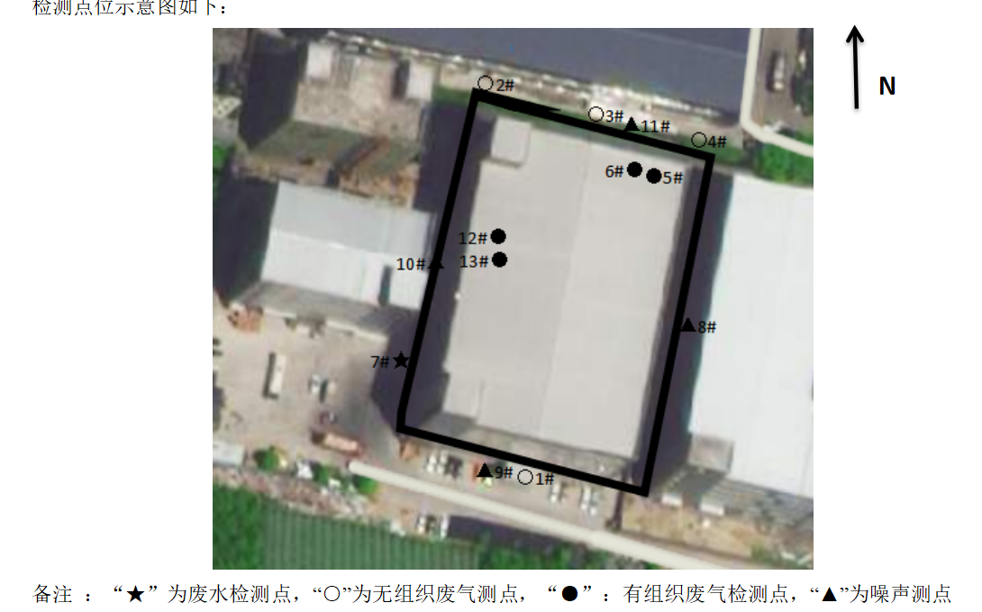

八、质量保证及质量控制

8.1监测分析方法
监测分析方法按照国家标准分析方法和国家环保局颁布的监测分析方法及有关规定执行。样品的采集、运输、保存及实验室分析全过程质量保证参照《浙江省环境监测质量保证技术规定》执行。监测分析方法见表8-1。
表8-1监测项目分析测试方法一览表
序号 | 监测项目 | 监测分析方法
1 | pH值 | 水质pH的测定玻璃电极法GB/T6920-1986
2 | 悬浮物 | 水质悬浮物的测定重量法GB/T11901-1989
3 | 化学需氧量 | 水质化学需氧量的测定重铬酸盐法HJ 828-2017
4 | 氨氮 | 水质氨氮的测定气相分子吸收光谱法HJ/T195-2005
5 | 厂界环境噪声 | 工业企业厂界环境噪声排放标准 GB 12348-2008
6 | 臭气浓度 | 空气质量 恶臭的测定 三点比较式臭袋法 GB/T 14675-1993
7 | 总悬浮颗粒物 | 环境空气 总悬浮颗粒物的测定 重量法GB/T 15432-1995及修改单
8 | 非甲烷总烃 | 环境空气 总烃、甲烷和非甲烷总烃的测定 直接进样-气相色谱法 HJ 604-2017

8.2监测仪器分析
根据《检测检验机构认定评审准则》的相关定,建立合适本公司的《仪器设备管理程序》、《仪器设备期间核查程序》等与仪器设备相关的程序,使设备的性能和状态符合检测技术要求,对仪器设备实施有效管理。
我公司参与本次项目监测的仪器均由资质单位经过检定,并在有效的检定范围之内,设备使用前校准合格后使用,能保证监测数据的有效性。

8.3人员资质
参与本项目的采样，分析人员均参与浙江省环境协会及公司内部培训，并通过考核，拥有相关领域的上岗证，做到执证上岗。

8.4质量保证及质量控制
1、监测分析方法采用国家和行业标准分析方法，监测人员经过持证上岗考核并持有合格证书，所用监测仪器设备状态正常且均在有效检定周期内。
2、气态样品现场采样和测试前、后，仪器使用标准装置进行校准，标准装置经过检定合格并在有效期内，并按照国家标准、技术规范和质量保证的要求进行全过程质量控制。
3、在监测期间，样品采集、运输、保存、均按照环境保护部发布的《环境监测质量管理技术导则》（HJ 630-2011）和《浙江省环境监测质量保证技术规定》的要求进行。
4、监测数据和报告实行三级审核制度。

九、验收监测工况

1、验收检测期间运行工况
表9-1验收检测期间生产工况

2、污染物达标排放监测结果
产品名称 | 11月7日 |  |  | 11月8日
产品名称 | 实际日产量 | 负荷 | 实际日产量 |  | 负荷
消毒柜 | 20台 | 85.7% | 20台 |  | 85.7%
冰箱 | 15台 | 90% | 15台 |  | 90%
一、废水
（1）生活污水监测结果
表9-2废 水 检 测 结果
监测点位 | 监测时间 |  | 样品性状 | pH值 | 化学需氧量 | 氨氮 | 悬浮物
废水总排口7# | 11月7日 | 8:50 | 微黄微浑 | 7.3 | 78 | 0.734 | 35
废水总排口7# | 11月7日 | 10:00 | 微黄微浑 | 7.5 | 75 | 0.743 | 36
废水总排口7# | 11月7日 | 11:00 | 微黄微浑 | 7.2 | 79 | 0.695 | 37
废水总排口7# | 11月7日 | 12:00 | 微黄微浑 | 7.3 | 86 | 0.706 | 35
废水总排口7# | 11月7日 | 日均值/范围 |  | 7.3 | 79 | 0.720 | 36
废水总排口7# | 11月7日 | 达标情况 |  | 达标 | 达标 | 达标 | 达标
废水总排口7# | 11月8日 | 8:10 | 微黄微浑 | 7.4 | 71 | 0.726 | 36
废水总排口7# | 11月8日 | 9:10 | 微黄微浑 | 7.2 | 74 | 0.709 | 38
废水总排口7# | 11月8日 | 10:10 | 微黄微浑 | 7.5 | 75 | 0.701 | 37
废水总排口7# | 11月8日 | 11:10 | 微黄微浑 | 7.3 | 78 | 0.744 | 35
废水总排口7# | 11月8日 | 日均值/范围 |  | 7.3 | 74 | 0.720 | 36
废水总排口7# | 11月8日 | 达标情况 |  | 达标 | 达标 | 达标 | 达标
标准限值 |  |  |  | 6-9 | 500 | 35 | 400
（2）生活污水监测结果评价
监测结果表明：所测污水中pH值、化学需氧量、悬浮物排放浓度满足《污水综合排放标准》GB8978-1996中三级标准要求，氨氮排放浓度满足《工业企业废水氮、磷污染物间接排放限值》(DB33/887-2013)中其他企业间接排放要求。
二、废气
（1）废气监测结果
表9-3 废气处理设施进口监测结果 发泡车间（门板）
工艺设备名称及型号 |  | 发泡车间（门板） |  |  |  |  |  | 标准  限值 | 达标情况
净化器名称及型号 |  | 活性炭 |  |  |  |  |  | / | /
排气筒高度（m） |  | 15 |  |  |  |  |  | / | /
管道截面积（m²） |  | 0.196 |  |  | 0.196 |  |  | / | /
测试断面 |  | 处理设施前测试断面5# |  |  | 处理设施后测试断面6# |  |  | / | /
采样日期 |  | 11月7日 |  |  |  |  |  | / | /
烟气温度(℃) |  | 22 | 24 | 23 | 22.2 | 23.2 | 22.8 | / | /
平均烟气温度 (℃) |  | 23 |  |  | 22.7 |  |  | / | /
烟气含湿量（%） |  | 2.4 | 2.4 | 2.4 | 2.61 | 2.61 | 2.61 | / | /
平均烟气含湿量 (％) |  | 2.4 |  |  | 2.61 |  |  | / | /
烟气流速 (m/s) |  | 2.3 | 2.1 | 1.8 | 1.3 | 1.3 | 1.0 | / | /
平均测点烟气流速 (m/s) |  | 2.1 |  |  | 1.2 |  |  | / | /
实测烟气量（m³/h） |  | 1.69×10⁴ | 1.52×10⁴ | 1.31×10⁴ | 904 | 904 | 721 | / | /
平均实测烟气量 (m³/h) |  | 1.51×10⁴ |  |  | 843 |  |  | / | /
标态干烟气量（m³/h） |  | 1.53×10⁴ | 1.36×10⁴ | 1.18×10⁴ | 817 | 815 | 650 | / | /
平均标态干烟气量（m³/h） |  | 1.36×10⁴ |  |  | 761 |  |  | / | /
非甲烷总烃 | 排放浓度(mg/m³) | 4.36 | 3.96 | 3.12 | 0.11 | 0.16 | 0.17 | / | /
非甲烷总烃 | 平均排放浓度(mg/m³) | 3.81 |  |  | 0.15 |  |  | 60 | 达标
非甲烷总烃 | 排放速率(kg/h) | 6.67×10⁻³ | 5.40×10⁻³ | 3.69×10⁻³ | 8.99×10⁻⁵ | 1.30×10⁻⁴ | 1.10×10⁻⁴ | / | /
非甲烷总烃 | 平均排放速率(kg/h) | 5.25×10⁻³ |  |  | 1.10×10⁻⁴ |  |  | / | 达标
非甲烷总烃 | 处理效率（%） | 97.9 |  |  |  |  |  | / | /
采样日期 |  | 11月8日 |  |  |  |  |  | / | /
烟气温度(℃) |  | 22 | 21 | 23 | 21.8 | 22.6 | 23.1 | / | /
平均烟气温度 (℃) |  | 22 |  |  | 22.5 |  |  | / | /
烟气含湿量（%） |  | 2.2 | 2.2 | 2.2 | 2.48 | 2.48 | 2.48 | / | /
平均烟气含湿量 (％) |  | 2.2 |  |  | 2.48 |  |  | / | /
烟气流速 (m/s) |  | 2.1 | 2.1 | 2.3 | 1.2 | 1.2 | 1.2 | / | /
平均测点烟气流速 (m/s) |  | 2.2 |  |  | 1.2 |  |  | / | /
实测烟气量（m³/h） |  | 1.51×10³ | 1.51×10³ | 1.69×10³ | 856 | 843 | 814 | / | /
平均实测烟气量 (m³/h) |  | 1.57×10³ |  |  | 838 |  |  | / | /
标态干烟气量（m³/h） |  | 1.37×10³ | 1.37×10³ | 1.53×10³ | 775 | 761 | 733 | / | /
平均标态干烟气量（m³/h） |  | 1.42×10³ |  |  | 756 |  |  | / | /
非甲烷总烃 | 排放浓度(mg/m³) | 4.56 | 3.65 | 3.74 | 0.20 | 0.21 | 0.24 | / | /
非甲烷总烃 | 平均排放浓度(mg/m³) | 3.98 |  |  | 0.22 |  |  | 60 | 达标
非甲烷总烃 | 排放速率(kg/h) | 6.25×10⁻³ | 5.02×10⁻³ | 5.73×10⁻³ | 1.55×10⁻⁴ | 1.60×10⁻⁴ | 1.76×10⁻⁴ | / | /
非甲烷总烃 | 平均排放速率(kg/h) | 5.76×10⁻³ |  |  | 1.64×10⁻⁴ |  |  | / | 达标
非甲烷总烃 | 处理效率（%） | 97.1 |  |  |  |  |  | / | /
评价结果：监测期间发泡车间（门板）处理设施后颗粒物、非甲烷总烃排放浓度符合GB 31572-2015《合成树脂工业污染物排放标准》表5大气污染物特别排放限值。

表9-4有组织废气检测结果表 发泡车间（箱体）
工艺设备名称及型号 |  | 发泡车间（箱体） |  |  |  |  |  | 标准  限值 | 达标情况
净化器名称及型号 |  | 活性炭 |  |  |  |  |  | / | /
排气筒高度（m） |  | 15 |  |  |  |  |  | / | /
管道截面积（m²） |  | 0.196 |  |  | 0.196 |  |  | / | /
测试断面 |  | 处理设施前测试断面12# |  |  | 处理设施后测试断面13# |  |  | / | /
采样日期 |  | 11月7日 |  |  |  |  |  | / | /
烟气温度(℃) |  | 24 | 24 | 25 | 25.2 | 24.3 | 25.5 | / | /
平均烟气温度 (℃) |  | 24 |  |  | 25.0 |  |  | / | /
烟气含湿量（%） |  | 2.5 | 2.5 | 2.5 | 2.51 | 2.51 | 2.51 | / | /
平均烟气含湿量 (％) |  | 2.5 |  |  | 2.51 |  |  | / | /
烟气流速 (m/s) |  | 1.8 | 2.1 | 2.1 | 1.4 | 1.2 | 1.2 | / | /
平均测点烟气流速 (m/s) |  | 2.0 |  |  | 1.3 |  |  | / | /
实测烟气量（m³/h） |  | 1.32×10³ | 1.52×10³ | 1.52×10³ | 1.00×10³ | 816 | 868 | / | /
平均实测烟气量 (m³/h) |  | 1.45×10³ |  |  | 801 |  |  | / | /
标态干烟气量（m³/h） |  | 1.18×10³ | 1.36×10³ | 1.36×10³ | 897 | 731 | 775 | / | /
平均标态干烟气量（m³/h） |  | 1.30×10³ |  |  | 801 |  |  | / | /
非甲烷总烃 | 排放浓度(mg/m³) | 5.00 | 6.55 | 5.34 | 0.15 | 0.18 | 0.20 | / | /
非甲烷总烃 | 平均排放浓度(mg/m³) | 5.63 |  |  | 0.18 |  |  | 60 | 达标
非甲烷总烃 | 排放速率(kg/h) | 5.90×10⁻³ | 8.92×10⁻³ | 7.26×10⁻³ | 1.35×10⁻⁴ | 1.32×10⁻⁴ | 1.55×10⁻⁴ | / | /
非甲烷总烃 | 平均排放速率(kg/h) | 7.36×10⁻³ |  |  | 1.41×10⁻⁴ |  |  | / | 达标
非甲烷总烃 | 处理效率（%） | 98.1 |  |  |  |  |  | / | /
采样日期 |  | 11月8日 |  |  |  |  |  | / | /
烟气温度(℃) |  | 23 | 24 | 23 | 23.7 | 24.5 | 23.0 | / | /
平均烟气温度 (℃) |  | 23 |  |  | 23.7 |  |  | / | /
烟气含湿量（%） |  | 2.5 | 2.5 | 2.5 | 2.38 | 2.38 | 2.38 | / | /
平均烟气含湿量 (％) |  | 2.5 |  |  | 2.38 |  |  | / | /
烟气流速 (m/s) |  | 2.3 | 1.8 | 1.8 | 1.3 | 1.3 | 1.4 | / | /
平均测点烟气流速 (m/s) |  | 2.0 |  |  | 1.3 |  |  | / | /
实测烟气量（m³/h） |  | 1.69×10³ | 1.31×10³ | 1.31×10³ | 888 | 924 | 980 | / | /
平均实测烟气量 (m³/h) |  | 1.44×10³ |  |  | 838 |  |  | / | /
标态干烟气量（m³/h） |  | 1.53×10³ | 1.18×10³ | 1.18×10³ | 800 | 830 | 885 | / | /
平均标态干烟气量（m³/h） |  | 1.30×10³ |  |  | 838 |  |  | / | /
非甲烷总烃 | 排放浓度(mg/m³) | 4.70 | 4.81 | 4.75 | 0.09 | 0.11 | 0.08 | / | /
非甲烷总烃 | 平均排放浓度(mg/m³) | 4.75 |  |  | 0.09 |  |  | 60 | 达标
非甲烷总烃 | 排放速率(kg/h) | 7.18×10⁻³ | 5.68×10⁻³ | 5.62×10⁻³ | 7.20×10⁻⁵ | 9.13×10⁻⁵ | 7.08×10⁻⁵ | / | /
非甲烷总烃 | 平均排放速率(kg/h) | 6.16×10⁻³ |  |  | 7.80×10⁻⁵ |  |  | / | 达标
非甲烷总烃 | 处理效率（%） | 98.7 |  |  |  |  |  | / | /
评价结果：监测期间发泡车间（箱体）处理设施后颗粒物、非甲烷总烃排放浓度符合GB 31572-2015《合成树脂工业污染物排放标准》表5大气污染物特别排放限值。
结论：监测期间，浙江凯普顿厨房设备有限公司废气处理设施出口所检测非甲烷总烃浓度低于《合成树脂工业污染物排放标准》（GB 31572-2015）中表5大气污染物特别排放限值。

表9-5厂界无组织废气检测结果
采样地点 | 采样时间 |  | 气象参数 |  |  |  |  | 检测项目 | 检测结果 | 标准限值 | 达标情况
采样地点 |  |  | 风向 | 风速  m/s | 气温  ℃ | 气压  kPa | 天气情况
上风向1# | 11月7日 | 9:30 | 北 | 1.4 | 18.9 | 102.1 | 阴 | 非甲烷总烃 | 0.40 | / | /
上风向1# | 11月7日 | 9:30 |  |  |  |  |  | 臭气浓度 | <10 | / | /
上风向1# | 11月7日 | 9:30-10:30 |  |  |  |  |  | 总悬浮颗粒物 | 0.183 | / | /
上风向1# | 11月7日 | 11:40 | 北 | 1.2 | 21.2 | 102.0 | 阴 | 非甲烷总烃 | 0.43 | / | /
上风向1# | 11月7日 | 11:40 |  |  |  |  |  | 臭气浓度 | <10 | / | /
上风向1# | 11月7日 | 11:40-12:40 |  |  |  |  |  | 总悬浮颗粒物 | 0.167 | / | /
上风向1# | 11月7日 | 13:50 | 北 | 1.3 | 23.9 | 101.9 | 阴 | 非甲烷总烃 | 0.40 | / | /
上风向1# | 11月7日 | 13:50 |  |  |  |  |  | 臭气浓度 | <10 | / | /
上风向1# | 11月7日 | 13:50-14:50 |  |  |  |  |  | 总悬浮颗粒物 | 0.183 | / | /
上风向1# | 11月7日 | 16:00 | 北 | 1.1 | 20.1 | 102.0 | 阴 | 非甲烷总烃 | 0.41 | / | /
上风向1# | 11月7日 | 16:00 |  |  |  |  |  | 臭气浓度 | <10 | / | /
上风向1# | 11月7日 | 16:00-17:00 |  |  |  |  |  | 总悬浮颗粒物 | 0.200 | / | /
下风向2# | 11月7日 | 9:35 | 北 | 1.4 | 18.9 | 102.1 | 阴 | 非甲烷总烃 | 0.62 | 4.0 | 达标
下风向2# | 11月7日 | 9:35 |  |  |  |  |  | 臭气浓度 | <10 | 20 | 达标
下风向2# | 11月7日 | 9:30-10:30 |  |  |  |  |  | 总悬浮颗粒物 | 0.283 | 1.0 | 达标
下风向2# | 11月7日 | 11:45 | 北 | 1.2 | 21.2 | 102.0 | 阴 | 非甲烷总烃 | 0.67 | 4.0 | 达标
下风向2# | 11月7日 | 11:45 |  |  |  |  |  | 臭气浓度 | <10 | 20 | 达标
下风向2# | 11月7日 | 11:40-12:40 |  |  |  |  |  | 总悬浮颗粒物 | 0.267 | 1.0 | 达标
下风向2# | 11月7日 | 13:55 | 北 | 1.3 | 23.9 | 101.9 | 阴 | 非甲烷总烃 | 0.68 | 4.0 | 达标
下风向2# | 11月7日 | 13:55 |  |  |  |  |  | 臭气浓度 | <10 | 20 | 达标
下风向2# | 11月7日 | 13:50-14:50 |  |  |  |  |  | 总悬浮颗粒物 | 0.250 | 1.0 | 达标
下风向2# | 11月7日 | 16:05 | 北 | 1.1 | 20.1 | 102.0 | 阴 | 非甲烷总烃 | 0.65 | 4.0 | 达标
下风向2# | 11月7日 | 16:05 |  |  |  |  |  | 臭气浓度 | <10 | 20 | 达标
下风向2# | 11月7日 | 16:00-17:00 |  |  |  |  |  | 总悬浮颗粒物 | 0.267 | 1.0 | 达标
下风向3# | 11月7日 | 9:38 | 北 | 1.4 | 18.9 | 102.1 | 阴 | 非甲烷总烃 | 0.60 | 4.0 | 达标
下风向3# | 11月7日 | 9:38 |  |  |  |  |  | 臭气浓度 | <10 | 20 | 达标
下风向3# | 11月7日 | 9:30-10:30 |  |  |  |  |  | 总悬浮颗粒物 | 0.383 | 1.0 | 达标
下风向3# | 11月7日 | 11:48 | 北 | 1.2 | 21.2 | 102.0 | 阴 | 非甲烷总烃 | 0.62 | 4.0 | 达标
下风向3# | 11月7日 | 11:48 |  |  |  |  |  | 臭气浓度 | <10 | 20 | 达标
下风向3# | 11月7日 | 11:40-12:40 |  |  |  |  |  | 总悬浮颗粒物 | 0.417 | 1.0 | 达标
下风向3# | 11月7日 | 13:58 | 北 | 1.3 | 23.9 | 101.9 | 阴 | 非甲烷总烃 | 0.63 | 4.0 | 达标
下风向3# | 11月7日 | 13:58 |  |  |  |  |  | 臭气浓度 | <10 | 20 | 达标
下风向3# | 11月7日 | 13:50-14:50 |  |  |  |  |  | 总悬浮颗粒物 | 0.400 | 1.0 | 达标
下风向3# | 11月7日 | 16:08 | 北 | 1.1 | 20.1 | 102.0 | 阴 | 非甲烷总烃 | 0.60 | 4.0 | 达标
下风向3# | 11月7日 | 16:08 |  |  |  |  |  | 臭气浓度 | <10 | 20 | 达标
下风向3# | 11月7日 | 16:00-17:00 |  |  |  |  |  | 总悬浮颗粒物 | 0.383 | 1.0 | 达标
下风向4# | 11月7日 | 9:41 | 北 | 1.4 | 18.9 | 102.1 | 阴 | 非甲烷总烃 | 0.55 | 4.0 | 达标
下风向4# | 11月7日 | 9:41 |  |  |  |  |  | 臭气浓度 | <10 | 20 | 达标
下风向4# | 11月7日 | 9:30-10:30 |  |  |  |  |  | 总悬浮颗粒物 | 0.333 | 1.0 | 达标
下风向4# | 11月7日 | 11:51 | 北 | 1.2 | 21.2 | 102.0 | 阴 | 非甲烷总烃 | 0.60 | 4.0 | 达标
下风向4# | 11月7日 | 11:51 |  |  |  |  |  | 臭气浓度 | <10 | 20 | 达标
下风向4# | 11月7日 | 11:40-12:40 |  |  |  |  |  | 总悬浮颗粒物 | 0.350 | 1.0 | 达标
下风向4# | 11月7日 | 14:01 | 北 | 1.3 | 23.9 | 101.9 | 阴 | 非甲烷总烃 | 0.67 | 4.0 | 达标
下风向4# | 11月7日 | 14:01 |  |  |  |  |  | 臭气浓度 | <10 | 20 | 达标
下风向4# | 11月7日 | 13:50-14:50 |  |  |  |  |  | 总悬浮颗粒物 | 0.317 | 1.0 | 达标
下风向4# | 11月7日 | 16:11 | 北 | 1.1 | 20.1 | 102.0 | 阴 | 非甲烷总烃 | 0.71 | 4.0 | 达标
下风向4# | 11月7日 | 16:11 |  |  |  |  |  | 臭气浓度 | <10 | 20 | 达标
下风向4# | 11月7日 | 16:00-17:00 |  |  |  |  |  | 总悬浮颗粒物 | 0.333 | 1.0 | 达标
上风向1# | 11月8日 | 9:10 | 北 | 2.2 | 16.5 | 102.4 | 晴 | 非甲烷总烃 | 0.48 | / | /
上风向1# | 11月8日 | 9:10 |  |  |  |  |  | 臭气浓度 | <10 | / | /
上风向1# | 11月8日 | 9:10-10:10 |  |  |  |  |  | 总悬浮颗粒物 | 0.150 | / | /
上风向1# | 11月8日 | 11:20 | 北 | 2.4 | 19.3 | 102.2 | 晴 | 非甲烷总烃 | 0.47 | / | /
上风向1# | 11月8日 | 11:20 |  |  |  |  |  | 臭气浓度 | <10 | / | /
上风向1# | 11月8日 | 11:20-12:20 |  |  |  |  |  | 总悬浮颗粒物 | 0.133 | / | /
上风向1# | 11月8日 | 13:30 | 北 | 2.3 | 21.6 | 102.0 | 晴 | 非甲烷总烃 | 0.48 | / | /
上风向1# | 11月8日 | 13:30 |  |  |  |  |  | 臭气浓度 | <10 | / | /
上风向1# | 11月8日 | 13:30-14:30 |  |  |  |  |  | 总悬浮颗粒物 | 0.167 | / | /
上风向1# | 11月8日 | 16:40 | 北 | 2.1 | 20.4 | 102.1 | 晴 | 非甲烷总烃 | 0.47 | / | /
上风向1# | 11月8日 | 16:40 |  |  |  |  |  | 臭气浓度 | <10 | / | /
上风向1# | 11月8日 | 16:40-17:40 |  |  |  |  |  | 总悬浮颗粒物 | 0.150 | / | /
下风向2# | 11月8日 | 9:15 | 北 | 2.2 | 16.5 | 102.4 | 晴 | 非甲烷总烃 | 0.75 | 4.0 | 达标
下风向2# | 11月8日 | 9:15 |  |  |  |  |  | 臭气浓度 | <10 | 20 | 达标
下风向2# | 11月8日 | 9:10-10:10 |  |  |  |  |  | 总悬浮颗粒物 | 0.250 | 1.0 | 达标
下风向2# | 11月8日 | 11:25 | 北 | 2.4 | 19.3 | 102.2 | 晴 | 非甲烷总烃 | 0.65 | 4.0 | 达标
下风向2# | 11月8日 | 11:25 |  |  |  |  |  | 臭气浓度 | <10 | 20 | 达标
下风向2# | 11月8日 | 11:20-12:20 |  |  |  |  |  | 总悬浮颗粒物 | 0.217 | 1.0 | 达标
下风向2# | 11月8日 | 13:35 | 北 | 2.3 | 21.6 | 102.0 | 晴 | 非甲烷总烃 | 0.59 | 4.0 | 达标
下风向2# | 11月8日 | 13:35 |  |  |  |  |  | 臭气浓度 | <10 | 20 | 达标
下风向2# | 11月8日 | 13:30-14:30 |  |  |  |  |  | 总悬浮颗粒物 | 0.233 | 1.0 | 达标
下风向2# | 11月8日 | 16:45 | 北 | 2.1 | 20.4 | 102.1 | 晴 | 非甲烷总烃 | 0.69 | 4.0 | 达标
下风向2# | 11月8日 | 16:45 |  |  |  |  |  | 臭气浓度 | <10 | 20 | 达标
下风向2# | 11月8日 | 16:40-17:40 |  |  |  |  |  | 总悬浮颗粒物 | 0.250 | 1.0 | 达标
下风向3# | 11月8日 | 9:18 | 北 | 2.2 | 16.5 | 102.4 | 晴 | 非甲烷总烃 | 0.65 | 4.0 | 达标
下风向3# | 11月8日 | 9:18 |  |  |  |  |  | 臭气浓度 | <10 | 20 | 达标
下风向3# | 11月8日 | 9:10-10:10 |  |  |  |  |  | 总悬浮颗粒物 | 0.400 | 1.0 | 达标
下风向3# | 11月8日 | 11:28 | 北 | 2.4 | 19.3 | 102.2 | 晴 | 非甲烷总烃 | 0.59 | 4.0 | 达标
下风向3# | 11月8日 | 11:28 |  |  |  |  |  | 臭气浓度 | <10 | 20 | 达标
下风向3# | 11月8日 | 11:20-12:20 |  |  |  |  |  | 总悬浮颗粒物 | 0.367 | 1.0 | 达标
下风向3# | 11月8日 | 13:38 | 北 | 2.3 | 21.6 | 102.0 | 晴 | 非甲烷总烃 | 0.62 | 4.0 | 达标
下风向3# | 11月8日 | 13:38 |  |  |  |  |  | 臭气浓度 | <10 | 20 | 达标
下风向3# | 11月8日 | 13:30-14:30 |  |  |  |  |  | 总悬浮颗粒物 | 0.383 | 1.0 | 达标
下风向3# | 11月8日 | 16:48 | 北 | 2.1 | 20.4 | 102.1 | 晴 | 非甲烷总烃 | 0.62 | 4.0 | 达标
下风向3# | 11月8日 | 16:48 |  |  |  |  |  | 臭气浓度 | <10 | 20 | 达标
下风向3# | 11月8日 | 16:40-17:40 |  |  |  |  |  | 总悬浮颗粒物 | 0.400 | 1.0 | 达标
下风向4# | 11月8日 | 9:21 | 北 | 2.2 | 16.5 | 102.4 | 晴 | 非甲烷总烃 | 0.59 | 4.0 | 达标
下风向4# | 11月8日 | 9:21 |  |  |  |  |  | 臭气浓度 | <10 | 20 | 达标
下风向4# | 11月8日 | 9:10-10:10 |  |  |  |  |  | 总悬浮颗粒物 | 0.350 | 1.0 | 达标
下风向4# | 11月8日 | 11:31 | 北 | 2.4 | 19.3 | 102.2 | 晴 | 非甲烷总烃 | 0.64 | 4.0 | 达标
下风向4# | 11月8日 | 11:31 |  |  |  |  |  | 臭气浓度 | <10 | 20 | 达标
下风向4# | 11月8日 | 11:20-12:20 |  |  |  |  |  | 总悬浮颗粒物 | 0.367 | 1.0 | 达标
下风向4# | 11月8日 | 13:41 | 北 | 2.3 | 21.6 | 102.0 | 晴 | 非甲烷总烃 | 0.60 | 4.0 | 达标
下风向4# | 11月8日 | 13:41 |  |  |  |  |  | 臭气浓度 | <10 | 20 | 达标
下风向4# | 11月8日 | 13:30-14:30 |  |  |  |  |  | 总悬浮颗粒物 | 0.350 | 1.0 | 达标
下风向4# | 11月8日 | 16:51 | 北 | 2.1 | 20.4 | 102.1 | 晴 | 非甲烷总烃 | 0.63 | 4.0 | 达标
下风向4# | 11月8日 | 16:51 |  |  |  |  |  | 臭气浓度 | <10 | 20 | 达标
下风向4# | 11月8日 | 16:40-17:40 |  |  |  |  |  | 总悬浮颗粒物 | 0.333 | 1.0 | 达标
结论：监测期间，浙江凯普顿厨房设备有限公司有组织非甲烷总烃排放浓度符合GB 31572-2015《合成树脂工业污染物排放标准》表5大气污染物特别排放限值。企业厂界无组织总悬浮颗粒物、非甲烷总烃最大排放浓度均符合GB16297-1996《大气污染物综合排放标准》中表2无组织排放监控浓度限值，臭气浓度排放浓度均符合GB 14554-93《恶臭污染物排放标准》表1二级新改扩建。
5、噪声
（1）监测结果
在厂界符合监测要求处设置设4个监测点，每个监测点连续两天，监测结果见下表：
表9-6噪 声 检 测 结 果
监测点位 | 监测时间 |  | 主要声源 | 测量结果 |  |  | Leq标准  限值 | 达标情况
监测点位 |  |  | 主要声源 | Leq | Lmax | Lmin | Leq标准  限值 | 达标情况
厂界东侧11# | 11月  7  日 | 9:24-9:25 | 厂内生产噪声 | 56.8 | 66.0 | 53.6 | 60 | 达标
厂界南侧12# | 11月  7  日 | 9:34-9:35 | 厂内生产噪声 | 55.1 | 60.3 | 51.3 | 60 | 达标
厂界西侧13# | 11月  7  日 | 9:45-9:46 | 厂内生产噪声 | 57.8 | 69.8 | 54.9 | 60 | 达标
厂界北侧14# | 11月  7  日 | 9:54-9:55 | 厂内生产噪声 | 56.6 | 64.5 | 52.0 | 60 | 达标
厂界东侧11# | 11月  8  日 | 10:16-10:17 | 厂内生产噪声 | 58.5 | 62.4 | 54.2 | 60 | 达标
厂界南侧12# | 11月  8  日 | 10:23-10:24 | 厂内生产噪声 | 54.1 | 64.5 | 50.7 | 60 | 达标
厂界西侧13# | 11月  8  日 | 10:37-10:38 | 厂内生产噪声 | 56.3 | 63.6 | 51.1 | 60 | 达标
厂界北侧14# | 11月  8  日 | 10:52-10:53 | 厂内生产噪声 | 56.9 | 64.3 | 51.4 | 60 | 达标
备注：监测期间，11月7日，天气状况：阴，风速：2.2m/s；11月8日，天气状况：晴，风速：2.2m/s。
（2）噪声监测结果评价
监测结果表明：4个监测点经过2个周期（2天）的监测均达到《工业企业厂界环境噪声排放标准》GB 12348-2008中2类区标准限值要求。

十、验收监测结论及建议

10.1验收监测结论
10.1.1环境保护执行情况
浙江凯普顿厨房设备有限公司在项目建设中基本履行了环境影响评价制度，环境保护审批手续较为齐全。对于建设项目环境影响评价报表及批复文件中的环境保护要求已基本落实。
10.1.2废水
本项目废水主要为员工生活污水，生活污水经化粪池处理后纳管排放。
监测结果表明：所测污水中pH值、化学需氧量、悬浮物排放浓度满足《污水综合排放标准》GB8978-1996中三级标准要求，氨氮排放浓度满足《工业企业废水氮、磷污染物间接排放限值》(DB33/887-2013)中其他企业间接排放要求。
10.1.3废气
监测期间，浙江凯普顿厨房设备有限公司有组织非甲烷总烃排放浓度符合GB 31572-2015《合成树脂工业污染物排放标准》表5大气污染物特别排放限值。企业厂界无组织总悬浮颗粒物、非甲烷总烃最大排放浓度均符合GB16297-1996《大气污染物综合排放标准》中表2无组织排放监控浓度限值，臭气浓度排放浓度均符合GB 14554-93《恶臭污染物排放标准》表1二级新改扩建。
10.1.4噪声
监测结果表明：4个监测点经过2个周期（2天）的监测均达到《工业企业厂界环境噪声排放标准》GB 12348-2008中2类区标准限值要求。
10.1.5固废
废包装材料、废边角料等一般工业固废出售综合利用；生活垃圾委托环卫部门清运。废活性炭、废油、废包装桶（瓶）等危险废物，委托杭州萧飞环保科技有限公司转运统一处理，平时存放应按照危废管理，同时做好危废仓库的防雨、防渗漏、防扬撒“三防”措施。

10.2建议
建议进一步提高环保管理水平，健全各项规章制度并严格遵照执行，同时做好以下工作：
（1）本着“以防为主，综合治理，以管促治”的原则，加强科学管理，切实落实企业制定的各项环保措施，以进一步减少污染的排放量；
（2）建立环保管理制度，并设专职环保管理人员；
（3）加强对固体废物的管理与处置，以防造成二次污染。
（4）做好场区隔声措施避免产生异常使噪声对周边环境造成影响。
（5）加强环保治理设施的管理，保证处理设施正常运行。

1、企业生产报表
2、项目主要原辅材料消耗表
产品名称 | 11月7日 |  |  | 11月8日
产品名称 | 实际日产量 | 负荷 | 实际日产量 |  | 负荷
消毒柜 | 20台 | 85.7% | 20台 |  | 85.7%
冰箱 | 15台 | 90% | 15台 |  | 90%
序号 | 原材料名称 | 设计用量 | 实际用量
1 | 不锈钢板 | 600t/a | 600t/a
2 | 制冷剂（R-404a\R134a） | 1.3t/a | 1.3t/a
3 | 组合聚醚多元醇（白料） | 25t/a | 25t/a
4 | 异氰酸酯（MDI） | 30t/a | 30t/a
5 | 焊丝 | 0.5t | 0.5t
6 | 冰箱配件 | 5000套/a | 5000套/a
7 | 消毒柜配件 | 7000套/a | 7000套/a
8 | 润滑油 | 0.25t/2a | 0.25t/2a
3、项目生产设备
序号 | 设备名称 | 环评审批 | 实际数量
1 | 数控折弯机 | 5台 | 5台
2 | 冲床 | 2台 | 2台
3 | 数控剪板机 | 1台 | 1台
4 | 空压机 | 2台 | 2台
5 | 数控冷媒注入机 | 1台 | 1台
6 | 冷媒检漏仪 | 1台 | 1台
7 | 油压机 | 1台 | 1台
8 | 干燥机 | 1台 | 1台
9 | 切割机 | 2台 | 2台
10 | 发泡机 | 2台 | 2台
11 | 组装生产线 | 2条 | 2条
12 | 电焊机 | 5台 | 5台
13 | 折弯中心 | 1台 | 1台
14 | 点焊机 | 1台 | 1台
15 | 真空泵 | 1台 | 1台
16 | 模温机 | 1台 | 1台
我公司承诺以上数据真实、有效。如有瞒报、谎报愿承担一切责任。
。
单位盖章

年 月 日

11、建设项目环境保护“三同时”竣工验收登记

建设项目工程竣工环境保护“三同时”验收登记表
填表单位（盖章）： 填表人（签字）： 项目经办人（签字）：
建设项目 | 项目名称 |  |  | 浙江凯普顿厨房设备有限公司年产冰箱5000台、消毒柜7000台项目 |  |  |  |  |  | 项目代码 |  | 制冷、空调设备制造C3464 | 建设地点 |  | 萧山区浦阳镇金园路298号
建设项目 | 行业类别（分类管理名录） |  |  |  |  |  |  |  |  | 建设性质 |  | 迁扩建
建设项目 | 设计生产能力 |  |  | 年产冰箱5000台、消毒柜7000台 |  |  |  |  |  | 实际生产能力 |  | 年产冰箱4800台、消毒柜6800台 | 环评单位 |  | 杭州天添环保设计有限公司
建设项目 | 环评文件审批机关 |  |  | 杭州市生态环境局萧山分局 |  |  |  |  |  | 审批文号 |  | 萧环建[2022]55号 | 环评文件类型 |  | 报告表
建设项目 | 开工日期 |  |  | 2022年5月 |  |  |  |  |  | 竣工日期 |  | 2022年10月 | 排污许可证申领时间 |  | 2022年4月
建设项目 | 环保设施设计单位 |  |  |  |  |  |  |  |  | 环保设施施工单位 |  |  | 本工程排污许可证编号
建设项目 | 验收单位 |  |  | 浙江凯普顿厨房设备有限公司 |  |  |  |  |  | 环保设施监测单位 |  | 杭州科谱环境检测技术有限公司 | 验收监测时工况 |  | 正常生产
建设项目 | 投资总概算（万元） |  |  | 1000 |  |  |  |  |  | 环保投资总概算（万元） |  | 16 | 所占比例（%） |  | 1.6
建设项目 | 实际总投资 |  |  | 1000 |  |  |  |  |  | 实际环保投资（万元） |  | 16 | 所占比例（%） |  | 1.6
建设项目 | 废水治理（万元） |  |  | 3 | 废气治理（万元） | 11 | 噪声治理（万元） |  | 1 | 固体废物治理（万元） |  | 1 | 绿化及生态（万元） |  |  | 其他（万元）
建设项目 | 新增废水处理设施能力 |  |  |  |  |  |  |  |  | 新增废气处理设施能力 |  |  | 年平均工作时 |  | 2400
运营单位 |  |  |  |  |  |  |  | 运营单位社会统一信用代码（或组织机构代码） |  |  |  |  | 验收时间
污染  物排  放达  标与  总量  控制（工  业建  设项  目详填） |  | 污染物 |  | 原有排  放量(1) | 本期工程实际排放浓度(2) | 本期工程允许排放浓度(3) | 本期工程产生量(4) | 本期工程自身削减量(5) |  | 本期工程实际排放量(6) | 本期工程核定排放总量(7) | 本期工程“以新带老”削减量(8) | 全厂实际排放总量(9) | 全厂核定排放总量(10) |  | 区域平衡替代削减量(11) | 排放增减量(12)
 |  | 废水 |  |  |  |  |  |  |  | 0.264
 |  | 化学需氧量 |  |  |  |  |  |  |  | 0.132
 |  | 氨氮 |  |  |  |  |  |  |  | 0.004
 |  | 石油类
 |  | 废气
 |  | 二氧化硫
 |  | 烟尘
 |  | 工业粉尘
 |  | 氮氧化物
 |  | 工业固体废物
 |  | 与项目有关的其他特征污染物 | SS
 |  | 与项目有关的其他特征污染物 | 总磷
注：1、排放增减量：（+）表示增加，（-）表示减少。2、(12)=(6)-(8)-(11)，（9）= (4)-(5)-(8)- (11) +（1）。3、计量单位：废水排放量——万吨/年；废气排放量——万标立方米/年；工业固体废物排放量——万吨/年；水污染物排放浓度——毫克/升

